**REPORT**

**Yêu cầu:** Dựa vào SQL hãy khai thác lỗ hổng nằm ở giao diện giữa web và cơ sở dữ liệu từ servers. Với lỗ hổng này xuất hiện khi dữ liệu đầu vào của users ko được kiểm tra chính xác trong ứng dụng web trước khi gửi đến cơ sở dữ liệu của servers.

**Kịch bản:** Sử dụng máy ảo thực hiện quyền truy cập và chỉnh sửa là Ubuntu SEED 32-bit.

**Công cụ / mô hình:** Sử dụng Vmware Workstation Pro version 17.8

**Setup:**

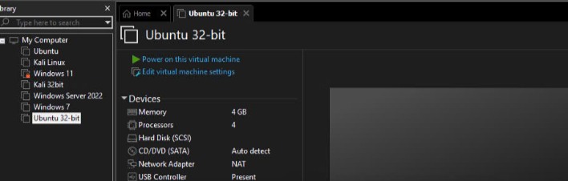

**Steps:**

Reviews môi trường lab trong SEEDLAB ( #vi /etc/host ):

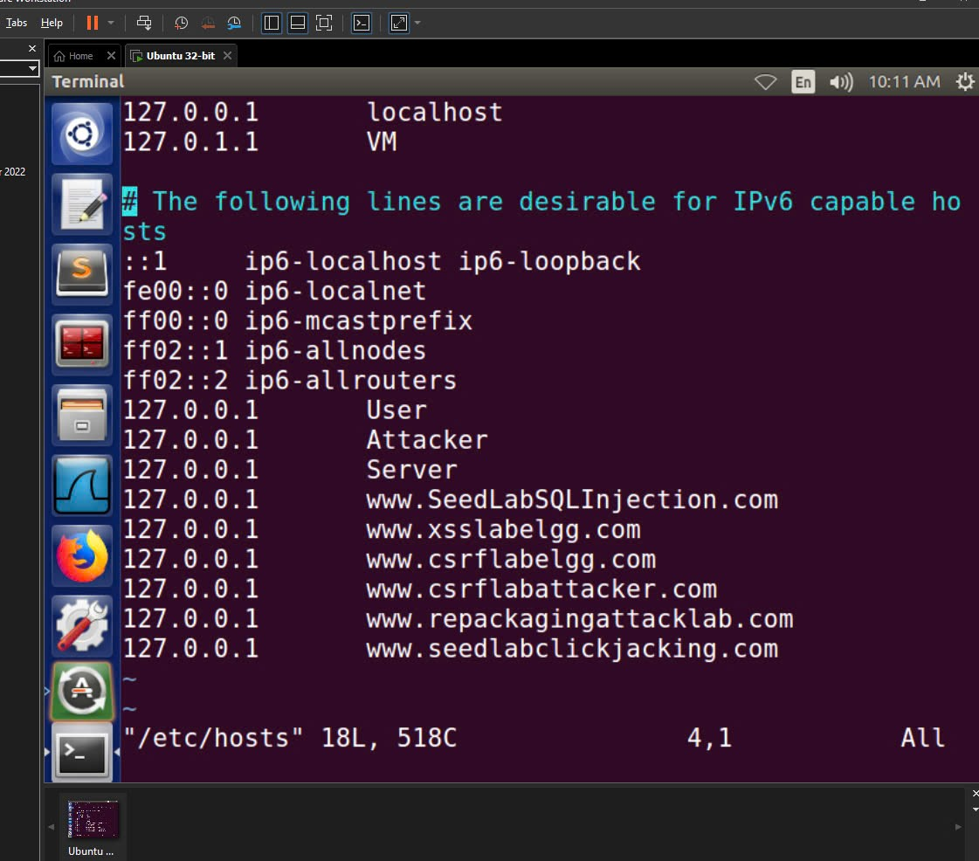

( #sudo vi /etc/var/www/SQLInjection/ ):

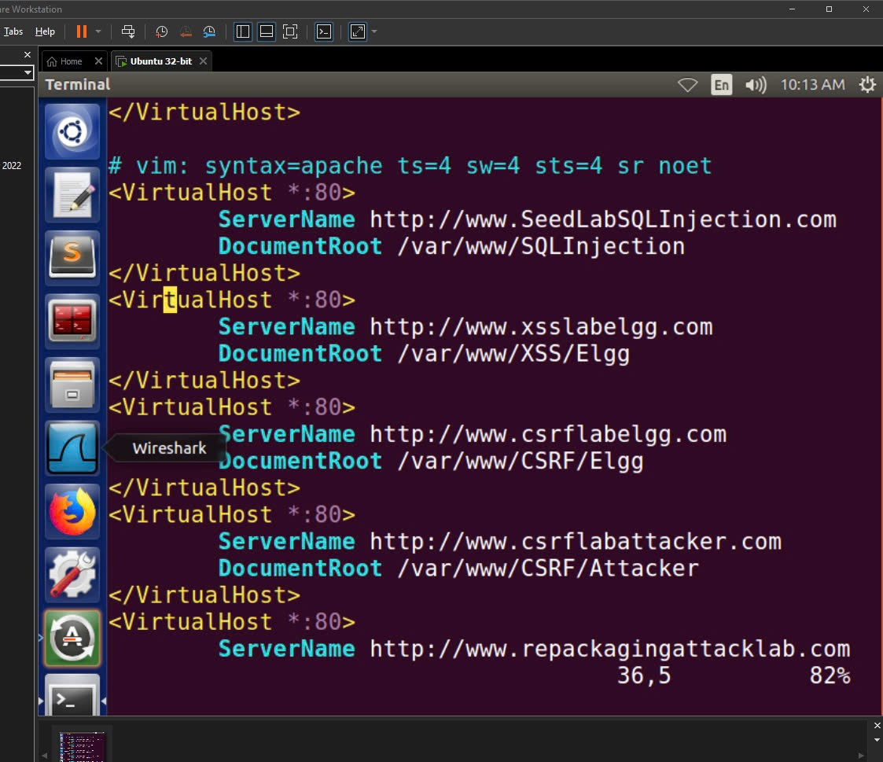

Truy cập vào mysql có sẵn trong seedlab ( mysql -uroot -pseedubuntu ):

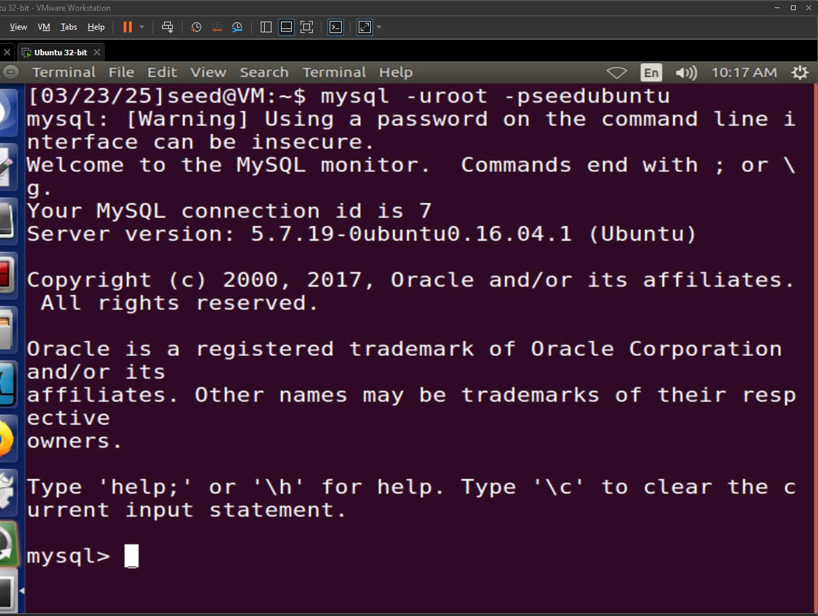

Xem bên trong mysql đã có sẵn những databases nào ( mysql> show databases; ):

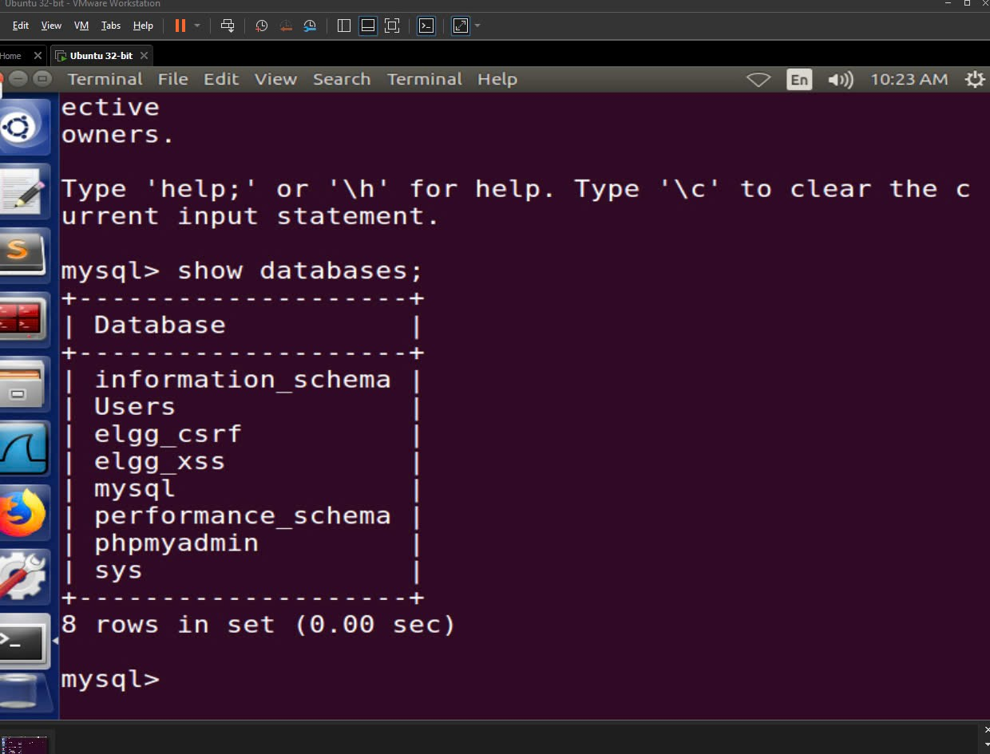

Ta truy cập vào databases Users để thực hiện lab SQL Injection (mysql> use Users; ):

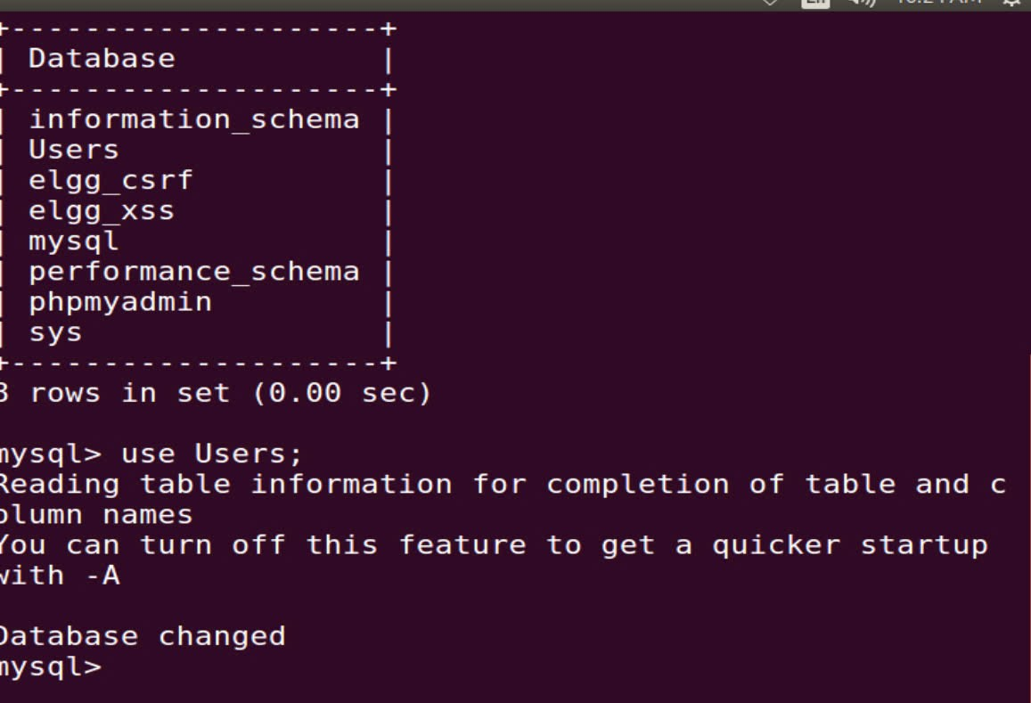

Sau đó nhập command ( mysql> show tables; ) để xem trong databases Users có những tables nào:

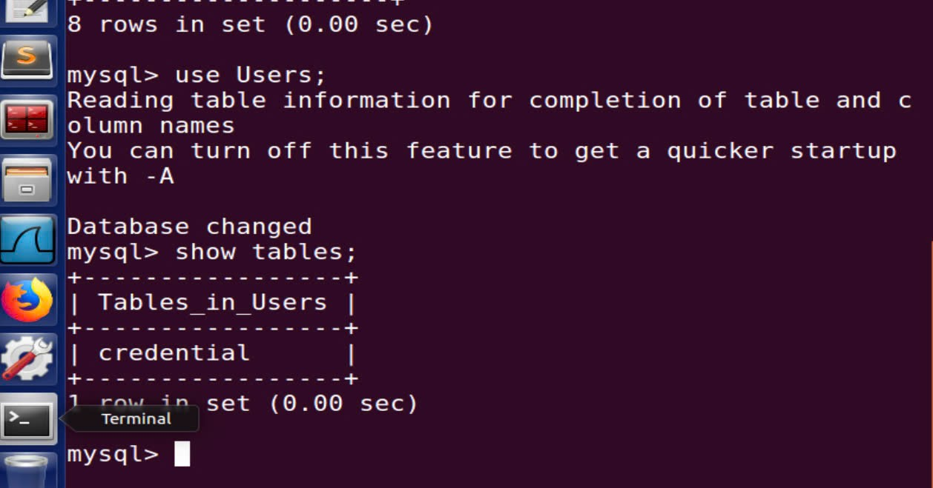

Hãy mô tả xem bên trong Credential có những thuộc tính gì và dạng record gì ?

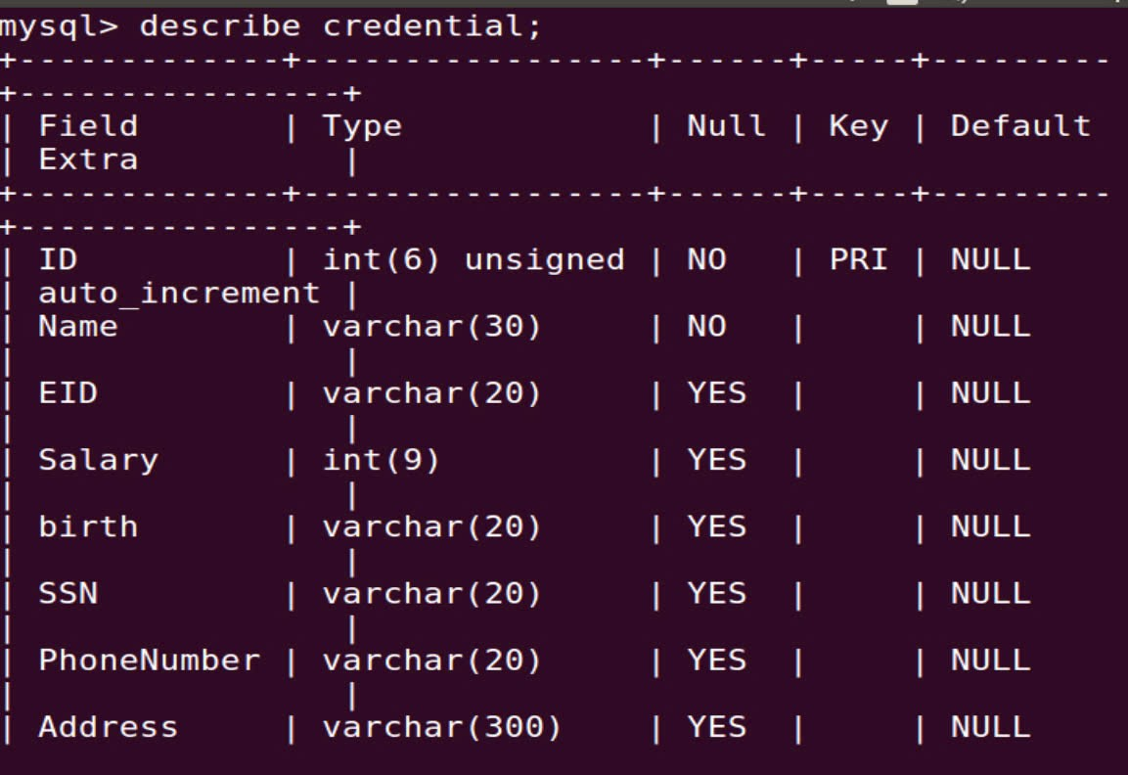

Nhập lệnh truy vấn EID, Name, Salary và Password ( select EID, Name, Salary, password from credentials; ):

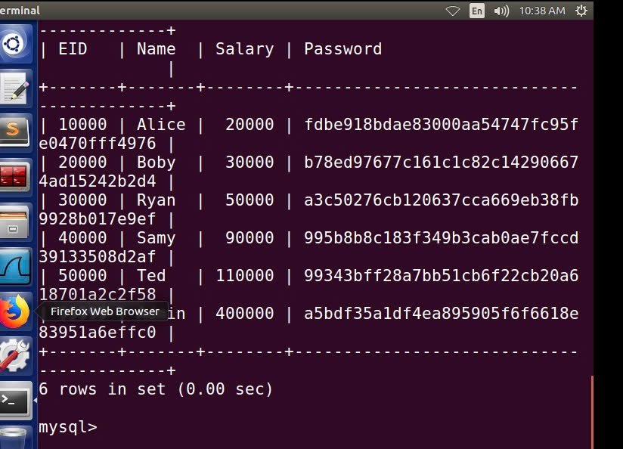

Lên fire fox điền đường link ( [www.seedlabsqlinjection.com](http://www.seedlabsqlinjection.com) ) để kahi thác lỗ hổng trong sql:

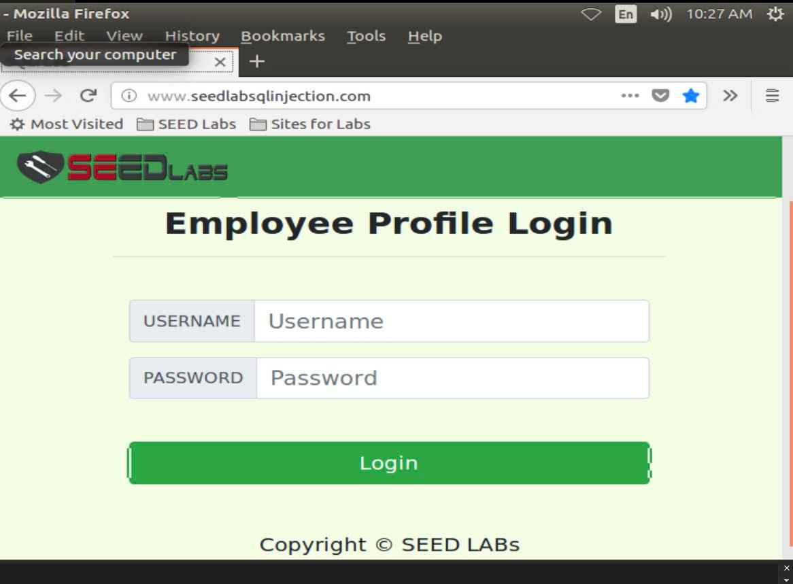\

Ta không biết được username và password để login, ta sẽ nhập username là “ admin ‘ # ” để truy cập trạng thái admin, trong đó ký hiệu ‘#’ là để comment dòng phía sau username là password, khi ấy ta có thể login mà ko cần đến password:

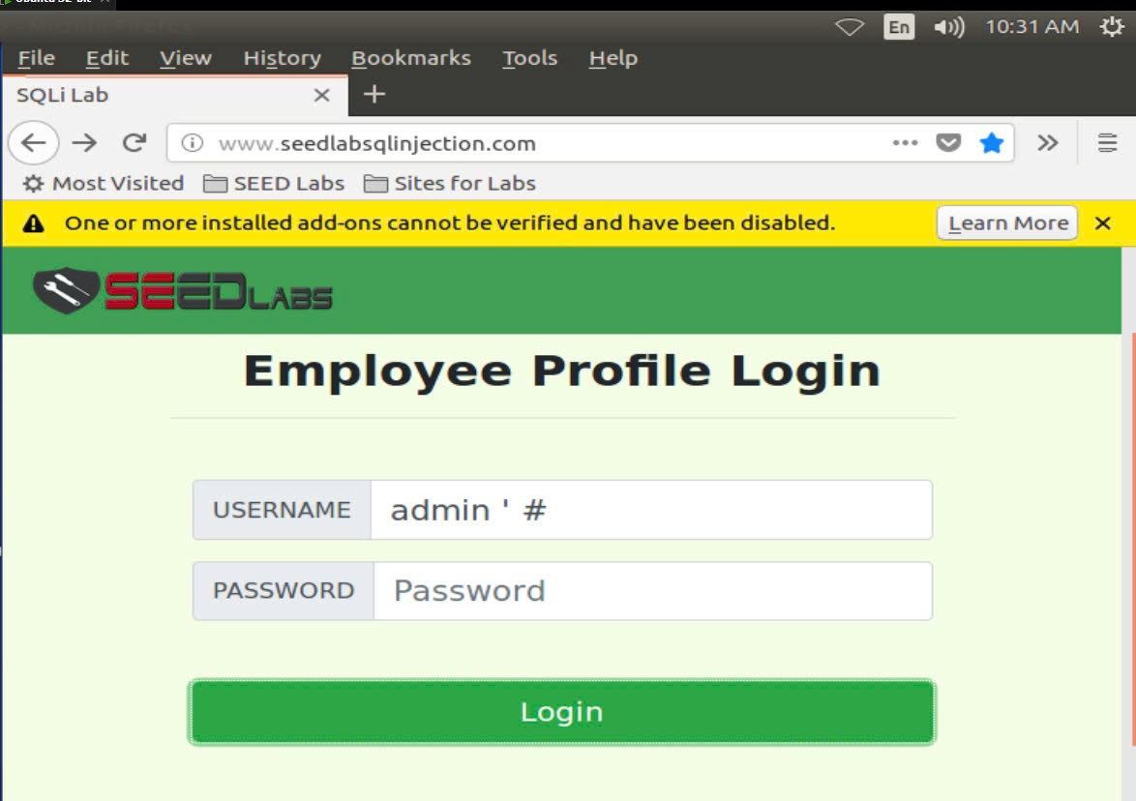

Truy cập thành công:

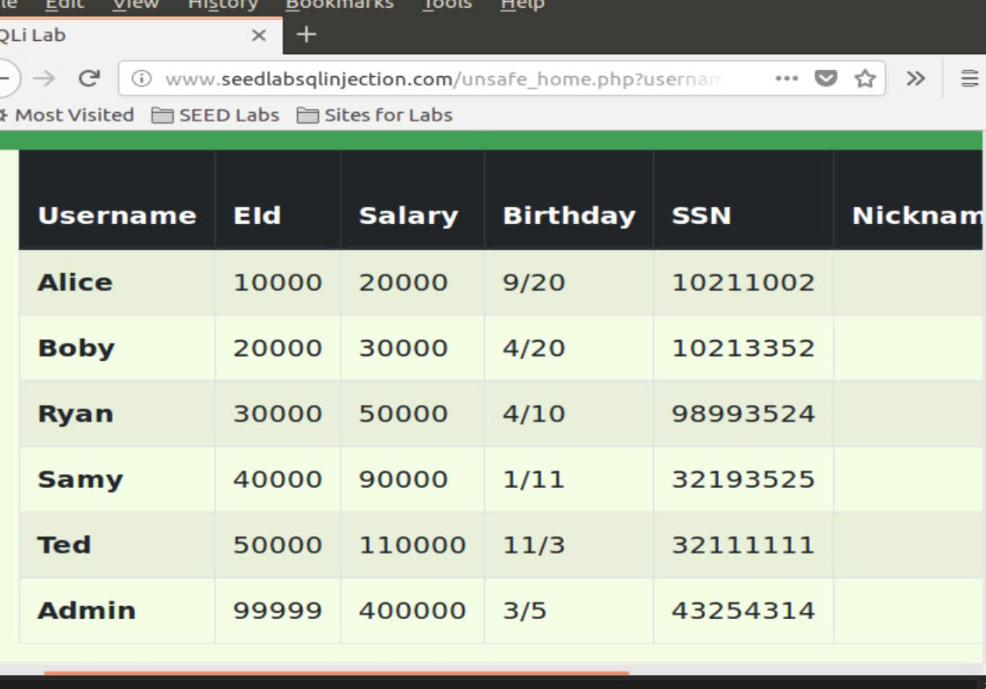

Nhấn vào mục Edit Profile để sửa thông tin nhân viên, ô Nickname ở đây sẽ tăng lương cho Alice từ 20000 lên thành 90000, bằng command ( ‘, Salary=90000 where Name=’Alice’ # ):

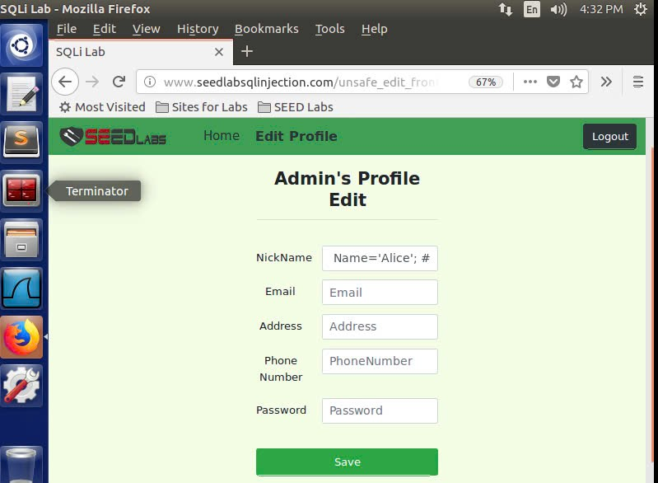

Ấn Save và kết quả:

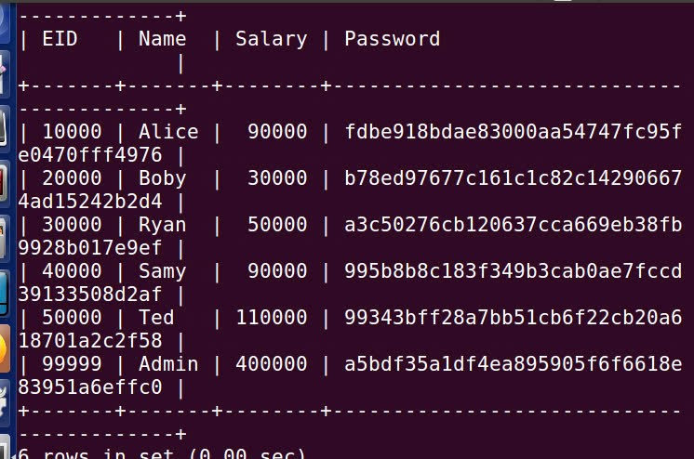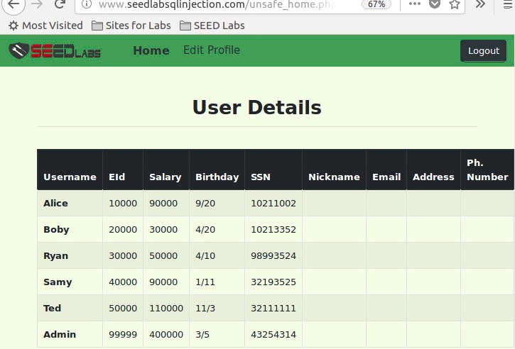

Tiếp theo, ta hãy thử chỉnh lương của thằng Ted từ 400000 xuống còn 2000:

Đây là lương ban đầu của thằng Ted:

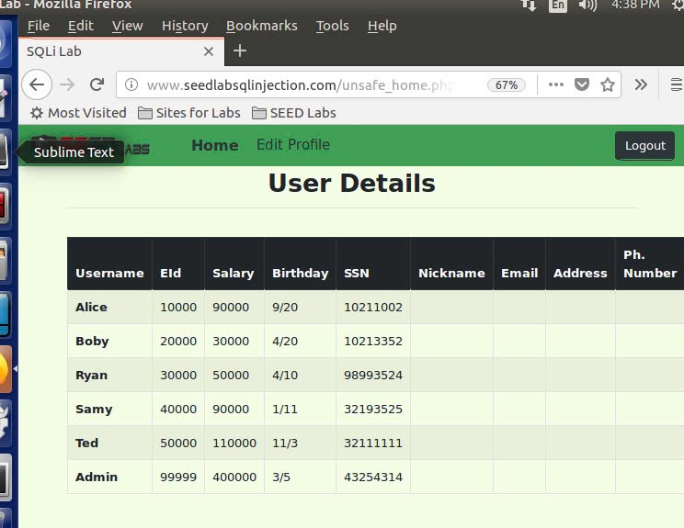

Vào mục Edit Profile, vào ô Nickname nhập lệnh ( ‘, Salary=2000 where Name=’Ted’ # ) rồi ấn Save và thành quả:

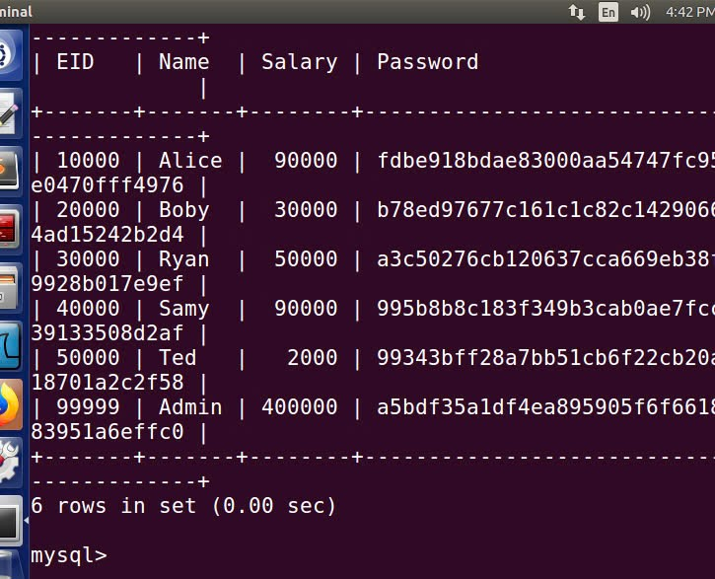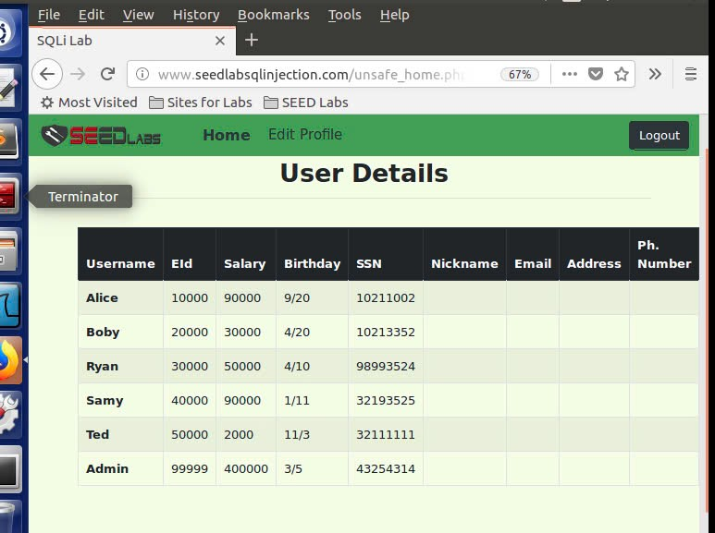

Giờ hãy thử đổi password của bạn Alice, ban đầu password của Alice ta không thể biết được bản rõ vì đã mã hóa lưu trong databases. Ở phần Login nhập username là ( Alice ‘ # ):

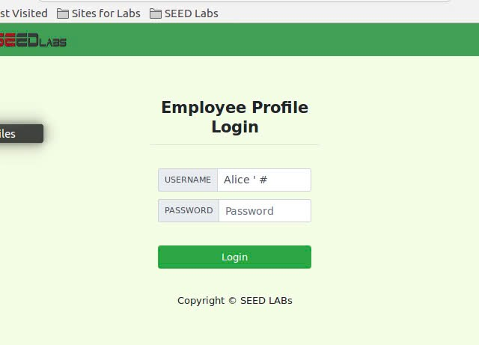

Ở phần Alice’s Profile Edit ta nhập lệnh ( ‘, password=’123456’ where Name=’Alice’ # ), sau đó ấn Save, ban đầu ta ấn Save sẽ hiện Erorr hãy tiếp tục thực hiện lại thì sẽ lưu được sự chỉnh sửa:

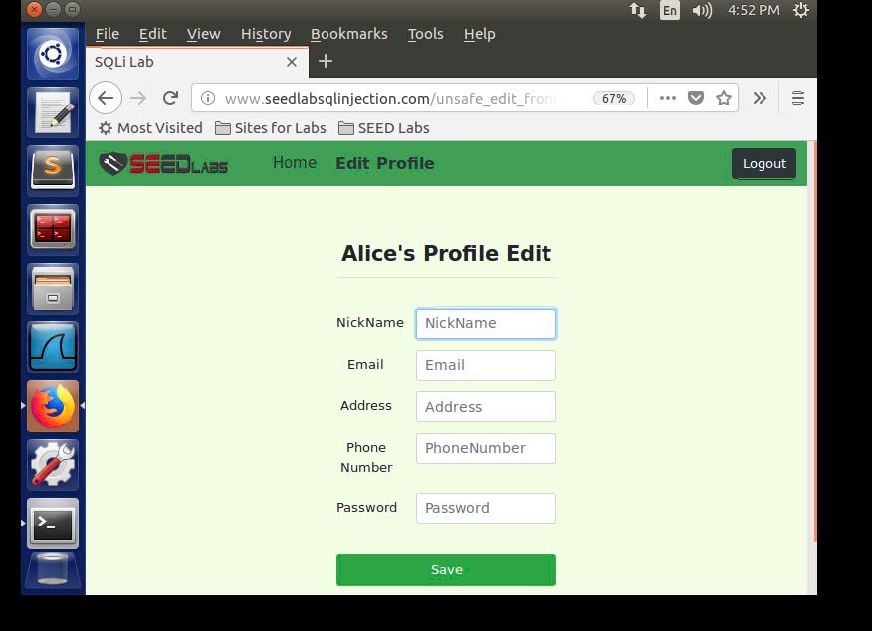

Và sau khi ta ấn Save thì password đã đổi thành 123456 trên databases của Users:

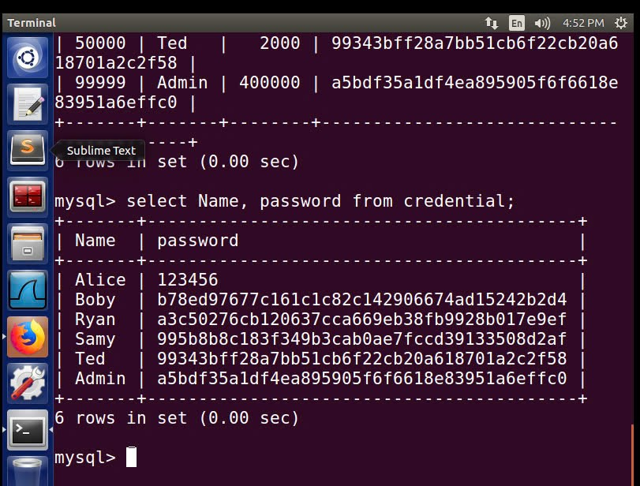

**Results:**

**Task 5.1:**



**Task 5.2:**



**Task 5.3:**



**Đánh giá:**

* Tấn công SQL Injection là khai thác lỗ hổng trên một ứng dụng Web bằng cách chèn truy vấn SQL độc hại để lấy dữ liệu từ cơ sở dữ liệu.
* Bypass Authentication để đăng nhập mà không cần mật khẩu.
* Trích xuất dữ liệu nhạy cảm bằng kỹ thuật UNION hoặc Subquery.
* Có thể chỉnh sửa dữ liệu hoặc thậm chí xóa tables nếu ứng dụng ko được bảo vệ tốt.